n | N | n | N
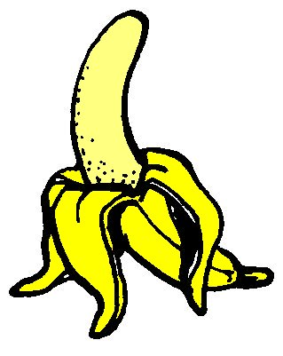

une banane
²une ²banane

